北京大学第二届网络课程大赛座谈会成功举行

为了进一步深化我校教学信息化建设与应用，改进网络课程大赛组织与管理，吸引更多的教师参与网络课程资源建设，2009年11月9日上午，在电教435会议室举行了北京大学第二届网络课程大赛座谈会。来自七个院系领导和参赛选手就网络课程资源建设、大赛组织管理、教师教学技术支持服务等方面进行了热烈研讨。本次经验交流座谈会是由现代教育技术中心赵国栋副主任主持。

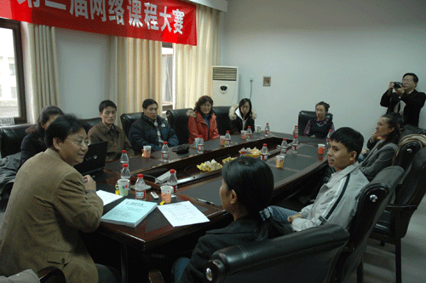

首先，赵国栋副主任对各院系领导及教师积极支持与参与现代教育技术中心的各项工作表示感谢。随后就网络课程大赛的办赛宗旨、主办单位、组织流程以及这次大赛参赛和获奖情况等方面向各位老师做了总结汇报。之后赵老师表示网络课程大赛作为学校一个比较重要的教学竞赛，现代教育技术中心作为承办单位，很希望各位老师对网络课程大赛各个方面提出一些改进建议，以便我们更好地组织和管理今后的网络课程大赛。
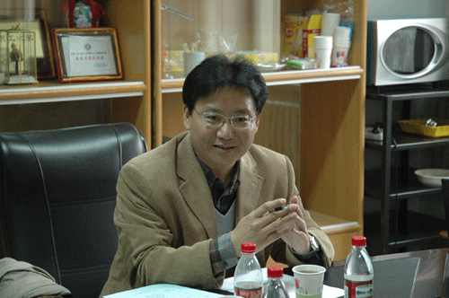

接下来，参加座谈会的老师对北大教学网和网络课程大赛工作肯定的同时，也发表了自己的建议。主要集中在以下几个方面：一是教学资源建设应具有系统性和共享性，即资源按院系或学科分别建设，资源能够开放共享，方便教师整合资源、学生检索资源；二是网络课程大赛应与教学基本功大赛紧密结合，即启动会一起开，两个赛事在同一通知上，比赛时间和地点分开举行；三是加大北京大学网络课程大赛、全国多媒体课件大赛以及国际Greenhouse优秀课程设计的宣传力度；四是加强对文科院系或教师的技术支持，帮助教师设计课程；五是评审结果与课程网站建设如何趋于更加合理问题；六是如何解决已有网络课程与北大教学网的融合问题；七是如何解决教师知识产权与资源开放权限的问题等。
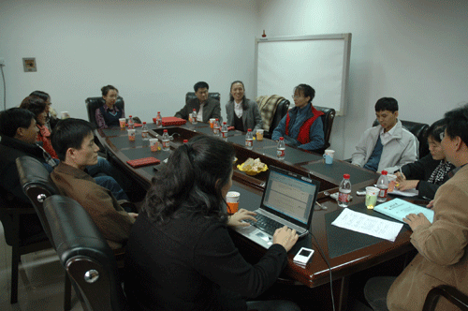
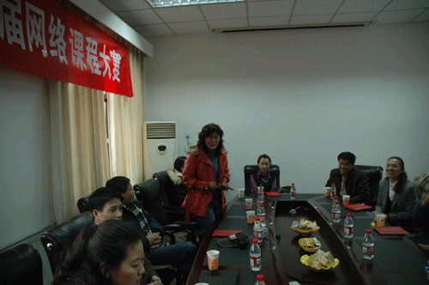

赵国栋副主任表示教师们的意见和建议对中心今后的工作意义重大，中心也会广泛听取教师们的意见，不断改进和完善我们的工作。
最后，获奖教师也在会上领取了网络课程大赛荣誉证书，赵国栋副主任特意对积极组织参与网络课程大赛的信息科学技术学院和城市与环境学院领导表示了衷心感谢，同时希望各院系领导及教师继续支持现代教育技术中心工作，积极参与网络课程大赛。
